POKER Z ZVEZNIMI VREDNOSTMI

**-POROČILO-**

Predmet: Finančni praktikum

Avtorici: Kaja Vezenšek, Mojca Žilavec

Študijsko leto: 2017 / 2018

1. Uvod

Pri različici pokra z zveznimi vrednostmi igralci prejmejo naključne vrednosti z nekega intervala, ne pa tudi kart. V nadaljevanju bova predstavili modela z dvema igralcema, imenovana Borel in von Neumann. V teh modelih 1. igralec prejme vrednost X, ki ima enakomerno porazdelitev na intervalu [0,1], 2.igralec pa neodvisno vrednost Y z enako porazdelitvijo. Oba igralca poznata svoji vrednosti, nasprotnikove pa ne. Struktura igre je v obeh modelih enaka. Vsak igralec na začetku prispeva eno enoto (the ante). Nato se 1. igralec odloči ali bo stavil, in glede na njegovo odločitev se 2. igralec odloči ali stavo izenači (call) ali odstopi (fold). Če 2. igralec odstopi, 1. igralec zmaga in prejme eno enoto s strani 2. igralca. V primeru, če 2. igralec izenači, pride do razkritja vrednosti in zmaga tisti, ki ima večjo vrednost ter prejme znesek v višini B + 1, kjer B > 0 predstavlja znesek stave. Razlika med modeloma je v tem, kaj se zgodi, če 1. igralec odstopi, kar vam bova razložile v nadaljevanju.

Borelov model je prikaz slabega modela, saj 1. igralec takoj izgubi eno denarno enoto, če se odloči, da ne stavi (bet). Model von Neumann to točko izboljša. Presenetljivo pa je, da večina literature uporablja Borelov model, čeprav je von Neumannov model bolj učinkovit.

1. La Relance

V tej igri vsak igralec stavi eno enoto in prejme vrednost (hand) enakomerno porazdeljeno na intervalu [0,1]. 1. igralec lahko odstopi od igre in s tem preda igro ter izgubi eno denarno enoto, ali pa stavi znesek v višini B enot. Če 1. igralec stavi, ima 2. igralec dve možnosti, da odstopi in preda igro, ali pa izenači stavo. Temu sledi primerjava vrednosti, kjer zmaga tisti, ki drži »v rokah« višjo vrednost. Če velja X > Y zmaga 1. igralec, sicer zmaga 2. igralec. Primera, da sta X in Y enaka ne obravnavamo, saj je verjetnost, da imata igralca enaki vrednosti enaka 0.

1.igralec

stavi odstopi

2.igralec -1

izenači odstopi

±(B+1) +1

Pravila igre najlažje predstavimo z drevesom igre. Na povezavah so zapisane odločitve, na koncu pa so zapisani zaslužki 1. igralca. V primeru zmage 1. igralca pri ± vzamemo +, v nasprotnem primeru pa -.

Vrednost igre La Relance je V(B) = - $\frac{B²}{(B+2)²}$. Ker je predznak negativen igra preferira 2. igralca. Optimalna strategija za 2. igralca je, da izenači, kadar je njegova vrednosti Y > c (pri čemer je c € [0,1]). Za 1. igralca je optimalno, da stavi, kadar je X > c2. 2. igralec izbere tak c, da je 1. igralec, kadar ima vrednost X = c2 indiferenten med stavo in odstopom od igre. Če 1. igralec stavi glede na tak X, zasluži 1 enoto, v primeru, ko ima 2. igralec Y < c in izgubi B enot, če ima 2. igralec Y > c. Po drugi strani pa nič ne izgubi/pridobi, če odstopi. 1. igralec je indiferenten med stavo in odstopom, če velja 2c-B(1-c)=0. Iz tega sledi da je c = $\frac{B}{\left(B+2\right) }$.

Če ima igra omejitev pologa (pot-limit), potem lahko igralec stavi oziramo poviša za največ toliko, kolikor je trenutno v pologu (pot). V La Relance-u je to največ B=2. Č je c = ½, potem je optimalno za 1. igralca, da stavi v primeru X > ¼. 2. igralec stavi izenači, če je Y > ½.

Če 1.igralec stavi, kadar je X < c, ve, da bo v primeru izenačenja 2. igralca izgubil. Zato mora v tem primeru 1. igralec »blefirati« (bluff).

1. Von Neumannov model

V tem razdelku vam bova opisali von Neumannov model pokra. Med Borelovim in von Neumannovem modelom je glavna razlika ta da, če se 1. igralec odloči, da bo odstopil, to ne pomeni nujno, da izgubi že vloženo 1 denarno enoto. V tem modelu ima namreč 1. igralec namesto predaje, možnost primerjati svojo številko s številko 2. igralca, ali pa staviti B dodatnih enot. V primeru primerjave številk seveda zmaga tisti z višjo številko.

2. igralec ima tudi v tem modelu na razpolago enaki možnosti kot prej. Prva je, da se preda in tako izgubi le 1 denarno enoto, druga pa je, da stavi in izenači stavo 1. igralca, pri čemer se nato njune številke primerjajo in tisti z boljšo zmaga.

Naš cilj je izvedeti optimalno strategijo za posameznega igralca. Vemo, da sta vhodna podatka slučajni spremenljivki X (za 1.igralca) in Y (za 2.igralca), pri čemer imata po naših predpostavkah obe enakomerno zvezno porazdelitev na intervalu [0,1]. Za 1. igralca iščemo optimalni števili a in b (pri čemer je a < b). Igralec stavi dodatnih B enot v primeru, da je X < a (v tem primeru uporabi strategijo blefiranja) ali pa X > b (ko ima dejansko visoko številko). V primeru, ko a < X < b, pa igralec ne stavi in takoj primerja številko z nasprotnikom. Za 2. igralca bomo izračunali optimalno število c (pri čemer 0 < a < c < b < 1), ki bo povedalo kdaj bo iz igre odstopil (to bo naredil, če bo Y < c), oziroma kdaj bo stavo 1. igralca izenačil in primerjal številki (to bo naredil, če bo Y > c). 2. igralec se bo o svoji strategiji seveda odločal le v primeru, če je 1. igralec izbral, da bo stavo višal, v nasprotnem primeru se številki namreč takoj primerjata.

V primeru mejnih vrednosti a in b (tj. X = a ali X = b) mora biti 1. igralec do obeh svojih strategij indiferenten, kar pomeni, da mu morata obe prinesti isti dobiček. Za 2.igralca imamo mejno vrednost samo eno (Y = c). Ob upoštevanju indiferenc posameznega igralca lahko dobimo enačbe, ki za posameznika določajo optimalno strategijo in so odvisne od vložene stave B:

$a=\frac{B}{(B+1)(B+4)}$, $b=\frac{B^{2}+4B+2}{(B+1)(B+4)}$ in $c=\frac{B(B+3)}{(B+1)(B+4)}$

Iz zgornjih enačb lahko izračunamo tudi vrednost von Neumannove igre pokra v odvisnosti od višine stave. Dobimo naslednjo enačbo:

$$V(B)=\frac{B}{(B+1)(B+4)}$$

1. Prestavitev strategij

V nadaljevanju bova predstavili programa La Relance in Von Neumann v programskem jeziku R studio, ki generirata naključne izide X in Y, pri čemer imata obe slučajni spremenljivki enakomerno porazdelitev na intervalu [0,1]. Zanimalo naju je, število zmag posameznega igralca pri velikem številu eksperimentov z različnimi višinami stav B, od katerih so odvisne same strategije obeh udeležencev. Prav tako, sva izračunali kakšna je pri posameznih vrednostih stav B, vrednost izplačila, ki ga dobi zmagovalec. S samim eksperimentom sva želeli dokazati, da von Neumannov model favorizira 1.igralca, Borelov model pa 2.igralca. To sklepava iz dejstva, da ima enačba za vrednost igre pozitiven/negativen predznak.

Na začetku sva definirali optimalni strategiji iz članka za oba igralca. Da lahko preveriva, ali se res izkažeta za optimalni, sva implementirali še alternativne strategije. Z različnimi strategijami sva naredili simulacije, kjer sva primerjali dobljene rezultate glede na uporabljene strategije posameznega igralca.

* 1. STRATEGIJE
     1. Optimalna strategija

Za oba igralca sva na začetku projekta za model La Relance opredelili optimalni strategiji. Vemo, da je za 1. igralca optimalno, da stavi, kadar je X > c12, kjer je c1 mejna vrednost za stavo. Iz članka prav tako vemo, da je za 2. igralca optimalno, da stavi, kadar je Y > c1. Dokazati želimo, da v primeru optimalnih strategij La relance preferira drugega igralca.

LaRelance.opt1 <- function(X, c1) {  
 return(X > c1^2)}

LaRelance.opt2 <- function(Y, c1) {  
 return(Y > c1)}

Kot optimalni strategiji sva pri Von Neumannovem modelu vzeli željeno obnašanje naših dveh igralcev glede na predpostavljene vrednosti a ,b in c iz razdelka 'Von Neumanov model'. Prvi igralec se torej odloči staviti v primeru, ko njegova številka X < a (blefira) ali X > b (ima dejansko visoko vrednost), pri čemer je seveda a < b. Drugi igralec pa bo še vedno imel le eno mejno vrednost (c) in bo stavil v primeru, ko bo njegova številka Y > c.

VonNeumann.opt1 <- function (X, a, b){  
 return (X > b | X < a)}

VonNeumann.opt2 <- function(Y, c) {  
 return(Y > c)}

* + 1. Naključna strategija

Igralec, ki stavi glede na naključno strategijo stavi v polovici primerov, neodvisno od tega kakšno številko ima. Verjetnost, da bo posamezni igralec stavil je torej 0.5.

nakljucno1 <- function(X, c1) {  
 return(runif(1) > 0.5)}

nakljucno2 <- function(Y, c1) {  
 return(runif(1) > 0.5)}

Naključna strategija v model Von Neumann je definirana enako kot v modelu La Relance.

nakljucnoPrvi <- function (X, a, b){  
 return(runif(1) > 0.5)}

nakljucnoDrugi <- function(Y, c) {  
 return(runif(1) > 0.5)}

* + 1. Strategija stave, ko imamo številko večjo kot 0.5

V obeh modelih igralca v primeru te alternativne strategije stavita, če je njuna številka X (za 1.igralca) oz. Y (2.igralca) večja od 0.5.

Polovicka1 <- function(X, c1) {  
 return(X > 0.5)}

Polovicka2 <- function(Y, c1) {  
 return(Y > 0.5)}

Polovica1 <- function (X, a, b){  
 return(X > 0.5)}

Polovica2 <- function(Y, c) {  
 return(Y > 0.5)}

* + 1. Strategija interpolacije

Strategijo interpolacije pri modelu La relance sva naredili na naslednji način. Igralca imata natanko eno mejno vrednosti. 1.igralec pri vrednosti X = 0 stavi z verjetnostjo 0 in pri X = 1 z verjetnostjo 1. Če pa je vrednost enaka X = c12 stavi z verjetnostjo 0.5. Vmesne verjetnosti stave pa rastejo glede na interpolacijsko funkcijo, ki ima v krajiščih prej omenjene vrednosti. Enake vrednosti pri veljajo za 2.igralca, samo da tam upoštevamo, da igralec stavi glede na slučajno spremenljivko Y in da je tu sredinska mejna vrednost Y = c1.

Interpolacija1 <- function(X, c1) {  
 if (X < (c1^2)){  
 return (runif(1, min = 0, max=c1^2) < X/2)}  
 else{  
 return(runif(1, min = (c1^2), max=1) < (X+1)/2)}}

Interpolacija2 <- function(Y, c1) {  
 if (Y < (c1^2)){  
 return (runif(1, min = 0, max=c1) < Y/2)}  
 else{  
 return(runif(1, min = (c1), max=1) < (Y+1)/2)}}

Pri Von Neumannov modelu je strategija interpolacije za 1.igralca nekoliko drugačna. Upoštevali sva dejstva, da bo prvi igralec v primeru X = 0 oziroma X = 1, stavil z verjetnostjo 1, pri X = a ali X = b bo stavil z verjetnostjo 0.5 in v primeru, ko smo na sredini med a in b (tj. (a+b)/2), pa stavi z verjetnostjo 0. Drugi ima samo eno mejno vrednost in zato je tam interpolacija enaka kot v primeru modela La relance. On z verjetnostjo 1 stavi ko Y = 1, z verjetnostjo 0.5, ko Y = c in z verjetnostjo 0, ko Y = 0.

Inter1 <- function (X, a, b){  
 if (X < a){  
 return (runif(1, min = 0, max=a) < X/2)}  
 else if (X >= a & X < (a+b)/2){  
 return(runif(1, min = a, max=(a+b)/2) > (X+(a+b)/2)/2)}  
 else if (X >= (a+b)/2 & X < b){  
 return(runif(1, min = (a+b)/2, max=b) < (X+(a+b)/2)/2)}   
 else{  
 return(runif(1, min = b, max=1) < (X+1)/2)}}

Inter2 <- function(Y, c) {  
 if (Y < (c)){  
 return (runif(1, min = 0, max=c) < Y/2)}  
 else{  
 return(runif(1, min = (c), max=1) < (Y+1)/2)}}

1. Simulacije La Relance

Definirali sva funkcijo, ki za parametre vzame dve različni strategiji, B, ki predstavlja znesek stave in n = 1000, kar nam definira koliko iger je odigranih. Kot rezultat dobiva dve števili. Prva predstavlja število zmag prvega igralca, druga pa dobiček/izgubo na koncu vseh odigranih iger. Funkcija nama izriše tudi graf, ki prikazuje spreminjanje dobička 1.igralca skozi vse igre.

Spodaj je definirana funkcija LaRelance, kjer je vsak korak tudi pojasnjen.

LaRelance <- function(st1, st2, B, n = 1000) {

|  |
| --- |
|  |
|  | X <- runif(n, min=0, max=1) #Naključna vrednost, ki jo dobi prvi |
|  | Y <- runif(n, min=0, max=1) #Naključna vrednost, ki jo dobi drugi |
|  | c1 <- B/(B+2) #mejna vrednost za stavo |
|  | R1 <- c() #dobiček/izguba posamezne igre 1.igralca |
|  | R2 <- c() #dobiček/izguba posamezne igre 2.igralca |
|  | Rprvega <- c(0) #Spreminjaje dobička skozi igre 1.igralca |
|  | Rdrugega <- c(0) #Spreminjaje dobička skozi igre 2.igralca |
|  | Z1 <- 0 #število zmag 1.igralca |
|  | Z2 <- 0 #število zmag 2.igralca |
|  | for (i in 1:n){ |
|  | if (st1(X[i], c1)) { #prvi igralec je stavil |
|  | if (st2(Y[i], c1)) { |
|  | # drugi igralec je izenačil |
|  | if (X[i] > Y[i]){ #Primerjata in prvi ima večjo vrednost |
|  | R1[i] = (B+1) |
|  | Rprvega[i+1] = Rprvega[i]+(B+1) |
|  | R2[i] = -(B+1) |
|  | Rdrugega[i+1] = Rdrugega[i]-(B+1) |
|  | Z1 = Z1+1} |
|  | else{ #Primerjata in drugi ima večno vrednost |
|  | R1[i] = -(B+1) |
|  | Rprvega[i+1] = Rprvega[i]-(B+1) |
|  | R2[i] = (B+1) |
|  | Rdrugega[i+1] = Rdrugega[i]+(B+1) |
|  | Z2 = Z2+1} |
|  | } else { |
|  | # drugi igralec je odstopil |
|  | R1[i] = 1 |
|  | Rprvega[i+1] = Rprvega[i]+1 |
|  | R2[i] = -1 |
|  | Rdrugega[i+1] = Rdrugega[i]-1 |
|  | Z1 = Z1+1 |
|  | }} else { |
|  | # prvi igralec je odstopil |
|  | R1[i] = -1 |
|  | Rprvega[i+1] = Rprvega[i]-1 |
|  | R2[i] = 1 |
|  | Rdrugega[i+1] = Rdrugega[i]+1 |
|  | Z2 = Z2+1 |
|  | } |
|  | } |
|  | # končni izračuni, risanje grafov |
|  | plot(Rprvega,type='l',col='blue',main='La relance dobiček/izguba',xlab = 'Število iger', ylab = 'Dobiček/izguba 1.igralca') |
|  | return(c(Z1,sum(R1))) |
|  | } |

* 1. 1.igralec – optimalna strategija, 2.igralec – optimalna strategija
     1. B = 1



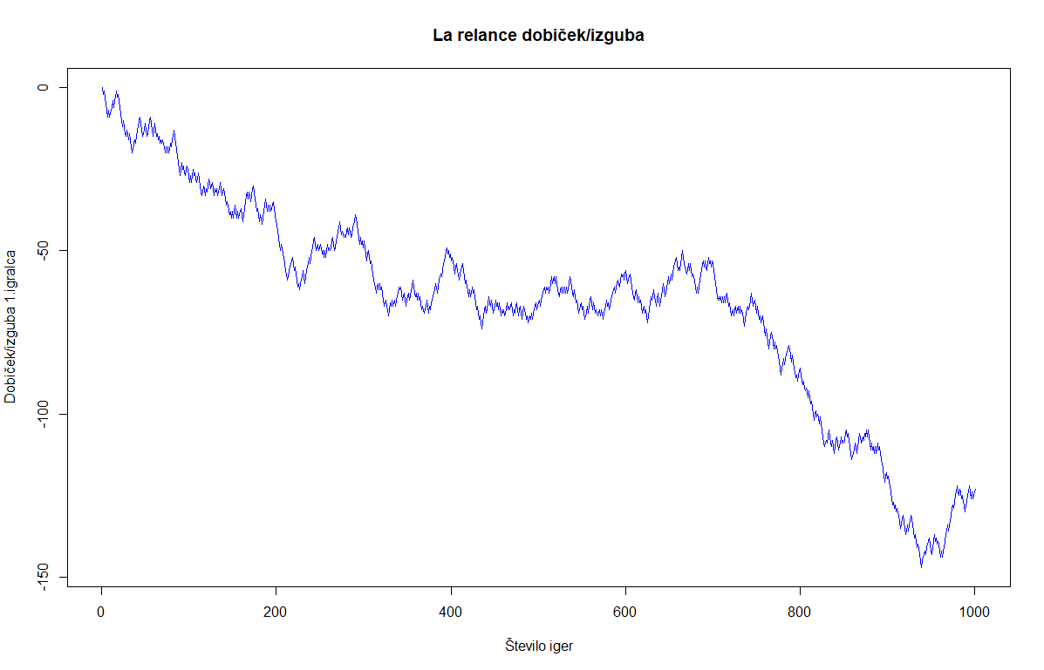

Iz rezultata vidimo, da 1. igralec zmaga 511, vendar je pri tem njegov dobiček negativen -123. S tem potrdiva našo predpostavko, da La Relance preferira 2.igralca. Iz grafa vidimo, kako se spreminja dobiček 1.igralcu skozi igro.

* + 1. B = 5



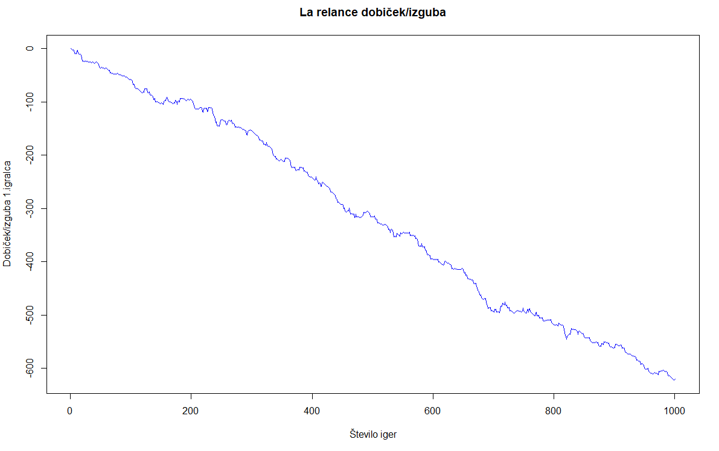

Pri začetni stavi B = 5, vidimo, da model še vedno preferira 2.igralca. Očitna razlika je samo v končnem dobičku, ki je v tem primeru bolj negativen kot pri B = 1. S tem ugotovimo, da je optimalna stava za igralca 1 denarna enota. Večja kot je začetna stava, večja je verjetnost, da 1.igralec izgubi več denarja in s tem pridobi 2.

* 1. 1.igralec – optimalna strategija, 2.igralec – naključna strategija, B = 1



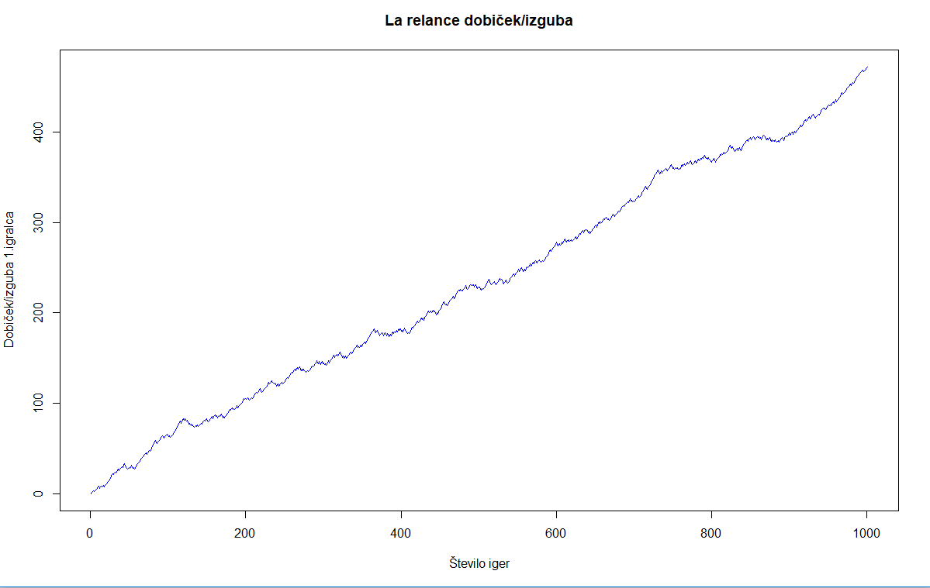

Iz rezultata vidimo, da v primeru, ko se 1.igralec odloča optimalno in 2.igralec odloča naključno model preferira 1.igralca. To je v nasprotju s tem, da La Relance preferira 2.igralca. Razlaga je popolnoma preprosta. 1. igralec še vedno igra optimalno strategijo in se odloča v skladu s tem, da dobi čim več, medtem ko se odločilni igralec (2.) odloča naključno. Verjetnost, da stavi je 0.5. V našem primeru ugotovimo, da je odstopil v več igrah kot 1.igralec in mu s tem predal igre.

* 1. 1.igralec – stavi, če je številka X večja od 0.5, 2.igralec – optimalna strategija, B = 1



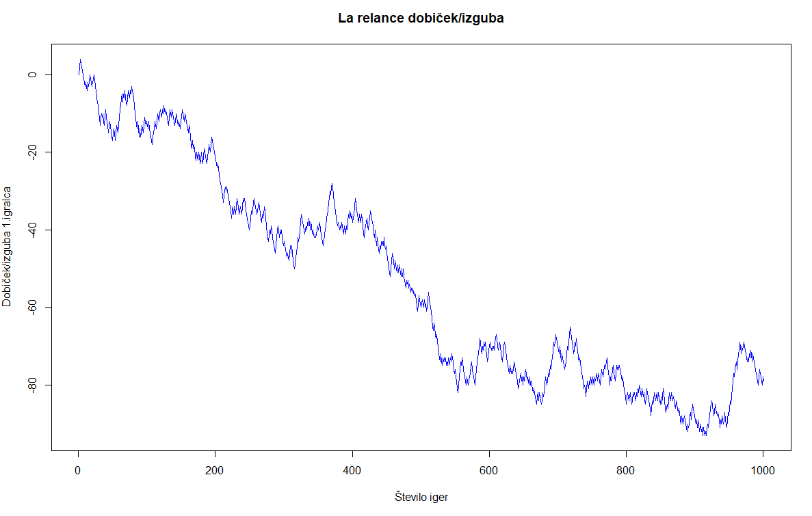

Vidimo, da se tukaj 2.igralec odloča optimalno in tudi rezultat potrdi našo tezo, da je takšno odločanje spet preferira 2.igralca. Še vedno pa lahko opazimo, da je v tej igri izguba 1.igralca, kar dejansko vseskozi opazujemo, veliko manjša kot v prvih dveh zgledih. Če bi želeli potrditi, da je takšen eksperiment učinkovit, bi si želeli večjo izgubo pri dobičku 1.igralca.

* 1. 1.igralec – strategija interpolacije, 2.igralec – optimalna strategija , B = 1

Za zadnjo simulacijo z alternativno strategijo, kjer se en igralec še vedno drži optimalne strategije, sva izbrali strategijo interpolacije.



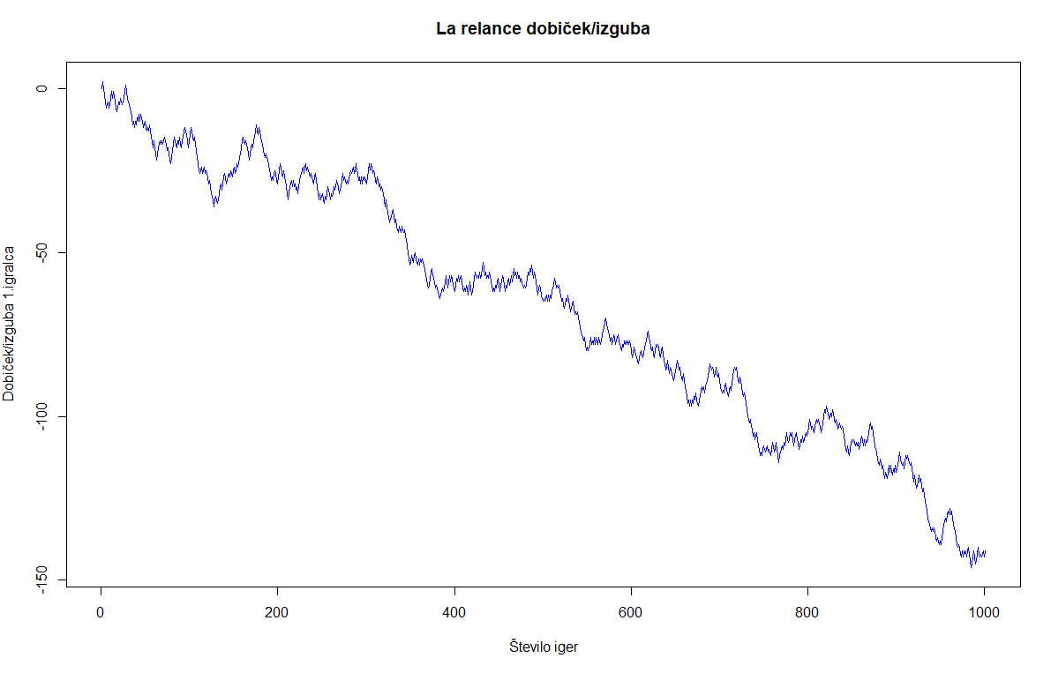

Ker model preferira 2.igralca in v tej točki 2.igralec igra optimalno, bo simulacija preferirala 2.igralca. Opazimo lahko, da se je izguba za 1.igralca povečala, glede na alternativno strategijo Polovicka1. Iz tega sklepamo, da je strategija interpolacije bolj zanesljiva pri določanju zmag in višine dobička vsakega igralca.

* 1. 1.igralec – naključna strategija, 2.igralec – strategija interpolacije, B = 1

Preverimo še, katerega igralca preferira model, če nihče ne igra optimalno.



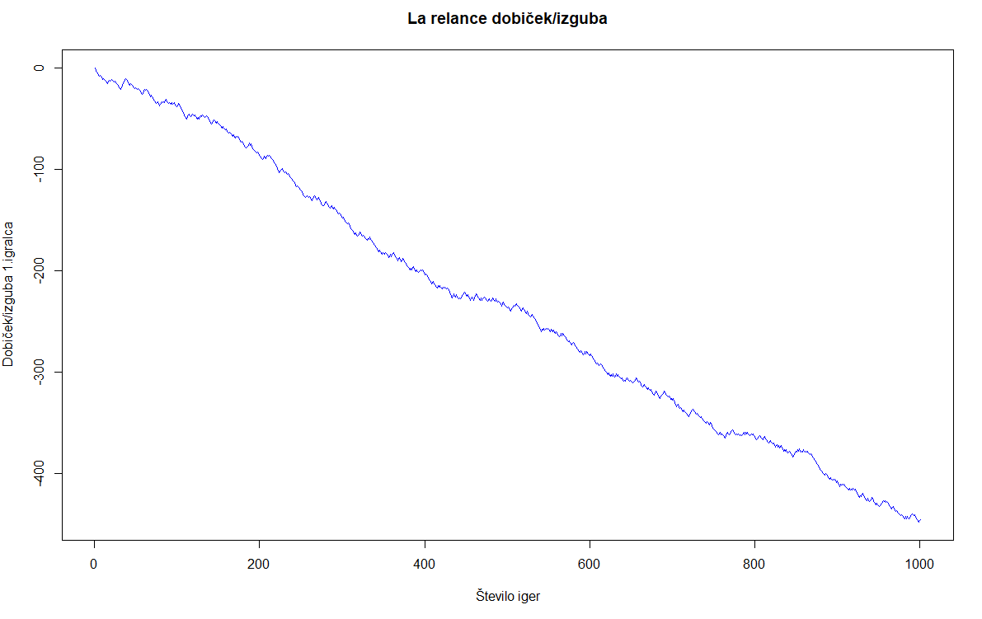

V simulaciji, kjer 1.igralec igra s strategijo naključno in 2.igralec s strategijo interpolacije, je izguba 1.igralca zelo visoka. Po večkrat opravljenem eksperimentu, je bil izguba 1.igralca vedno med -400 in -500. Pri modelu La Relance lahko sklepava, da čeprav se nihče izmed igralcev ne odloča optimalno, naključna strategija močno vpliva na rezultat. Ugotoviva, da igra še vedno preferira 2.igralca, saj se je 1.igralec odločal povsem naključno, kar je najmanj optimalno.

* 1. 1.igralec – strategija interpolacije, 2.igralec – stavi, če je številka Y večja od 0.5, B = 1



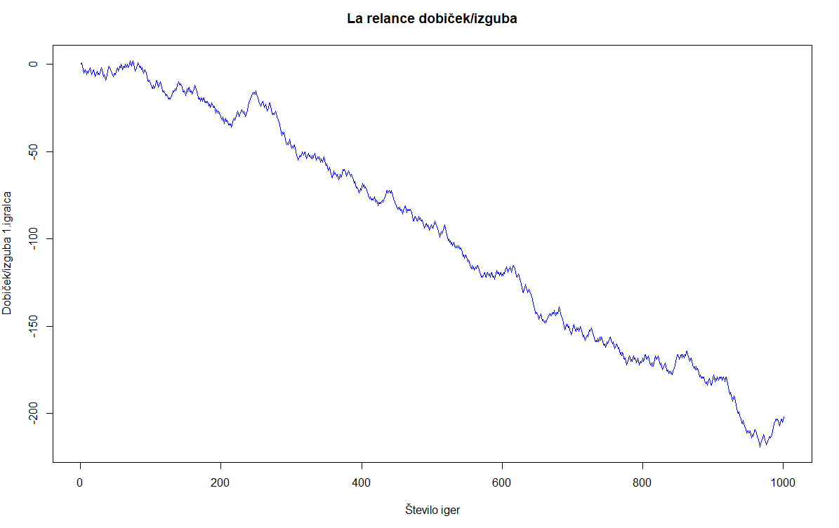

Za zadnjo simulacijo sva izbrali strategiji interpolacija in polovica. Če primerjamo to točko s prejšnjo, lahko ugotovimo, da smo uporabili strategijo interpolacije enkrat za 1. in drugič za 2. igralca, pri čemer pa se rezultat ni spremenil. V tem modelu je strategija polovicka bolj podobna optimalni strategiji, zato dobimo rezultat, ki preferira 2.igralca.

* 1. Zaključek La Relance

Ugotovili sva, da kljub spreminjanju strategij, model vedno preferira 2.igralca in prinaša 1.igralcu izgubo. Le pri enem paru strategij (1.igralec – optimalno, 2.igralec – naključno) je simulacija preferirala 2.igralca. Iz tega sklepamo, da naključna strategija močno vpliva na odločitve igralcev in njun končen dobiček/izgubo.

1. Simulacije Von Neumannovega modela

V primeru Von Neumannovega modela, je samo konstruiranje funkcije, ki vrača izide, nekoliko bolj zapleteno, saj ima 1. igralec dve mejni vrednosti za stavo (a in b, pri čemer a<b). V spodnji funkciji sva tako spogramirali program, ki dobi v argumente strategijo prvega igralca (st1), strategijo drugega igralca (st2) in pa višino stave (B). Tudi v tem primeru sva se odločili preučevati, kaj se zgodi, ko igralca odigrata 1000 iger (n).

Funkcija VonNeumann na koncu vrne graf, ki prikazuje, kako se dobiček oziroma izguba prvega igralca spreminja skozi igre, izpiše pa tudi število zmag in končno stanje dobička oziroma izgube.

|  |
| --- |
|  |
|  | VonNeumann <- function(st1, st2, B, n = 1000) X <- runif(n, min=0, max=1){  X <- runif(n, min=0, max=1) #Naključna vrednost, ki jo dobi prvi |
|  | Y <- runif(n, min=0, max=1) #Naključna vrednost, ki jo dobi drugi |
|  | a <- B/((B+1)*(B+4)) #Spodnja meja za stavo 1.igralca |
|  | b <- (B^2+4*B+2)/((B+1)*(B+4)) #Zgornja meja za stavo 1.igralca |
|  | c <- (B*(B+3))/((B+1)*(B+4)) #Meja za stavo 2.igralca |
|  | M1 <- c() #dobiček/izguba posamezne igre 1.igralca |
|  | M2 <- c() #dobiček/izguba posamezne igre 2.igralca |
|  | Mprvega <- c(0) #Spreminjaje dobička skozi igre 1.igralca |
|  | Mdrugega <- c(0) #Spreminjaje dobička skozi igre 2.igralca |
|  | W1 <- 0 #število zmag 1.igralca |
|  | W2 <- 0 #število zmag 2.igralca |
|  | for (j in 1:n){ |
|  | if (st1(X[j], a,b)) { #prvi igralec je stavil |
|  | if (st2(Y[j], c)) { |
|  | # drugi igralec je izenačil |
|  | if (X[j] > Y[j]){ #Primerjata in prvi ima večjo vrednost |
|  | M1[j] = (B+1) |
|  | M2[j] = -(B+1) |
|  | Mprvega[j+1] = Mprvega[j]+(B+1) |
|  | Mdrugega[j+1] = Mdrugega[j]-(B+1) |
|  | W1 = W1+1} |
|  | else{ #Primerjata in drugi ima večno vrednost |
|  | M1[j] = -(B+1) |
|  | M2[j] = (B+1) |
|  | Mprvega[j+1] = Mprvega[j]-(B+1) |
|  | Mdrugega[j+1] = Mdrugega[j]+(B+1) |
|  | W2 = W2+1} |
|  | }else { |
|  | # drugi igralec je odstopil |
|  | M1[j] = 1 |
|  | M2[j] = -1 |
|  | Mprvega[j+1] = Mprvega[j]+1 |
|  | Mdrugega[j+1] = Mdrugega[j]-1 |
|  | W1 = W1+1 |
|  | }}else { |
|  | # prvi igralec primerja in zmaga |
|  | if (X[j] > Y[j]){ |
|  | M1[j] = 1 |
|  | M2[j] = -1 |
|  | Mprvega[j+1] = Mprvega[j]+1 |
|  | Mdrugega[j+1] = Mdrugega[j]-1 |
|  | W1 = W1+1 |
|  | # prvi igralec primerja in izgubi |
|  | }else{ |
|  | M1[j] = -1 |
|  | M2[j] = 1 |
|  | Mprvega[j+1] = Mprvega[j]-1 |
|  | Mdrugega[j+1] = Mdrugega[j]+1 |
|  | W2 = W2+1} |
|  | } |
|  | } |
|  | # končni izračuni, risanje grafov |
|  | plot(Mprvega,type='l',col='blue',main='Von Neumnann dobiček/izguba',xlab = 'Število iger', ylab = 'Dobiček/izguba 1.igralca') |
|  | return(c(W1,sum(M1))) |
|  | } |

* 1. 1.igralec – optimalna strategija, 2. igralec – optimalna
     1. B = 1

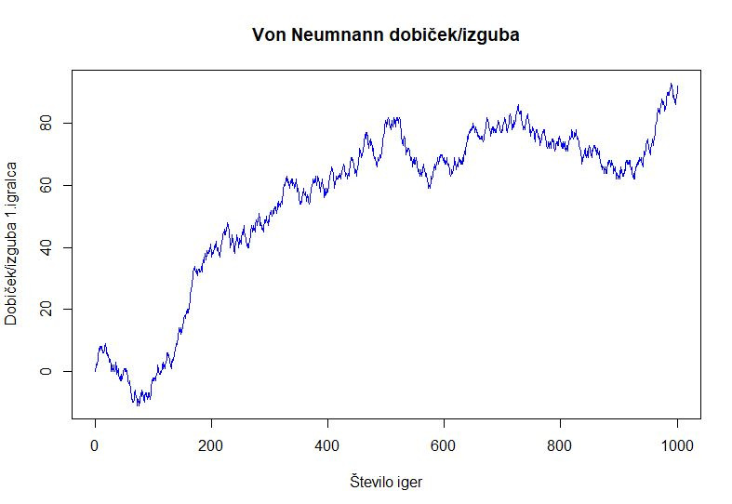

Iz vrnjenega rezultata vidimo, da prvi igralec zmaga 531-krat, ob enem pa ima dobička 92. To potrdi najino predpostavko, da Von Neumannov model preferira prvega igralca.

* + 1. B = 5

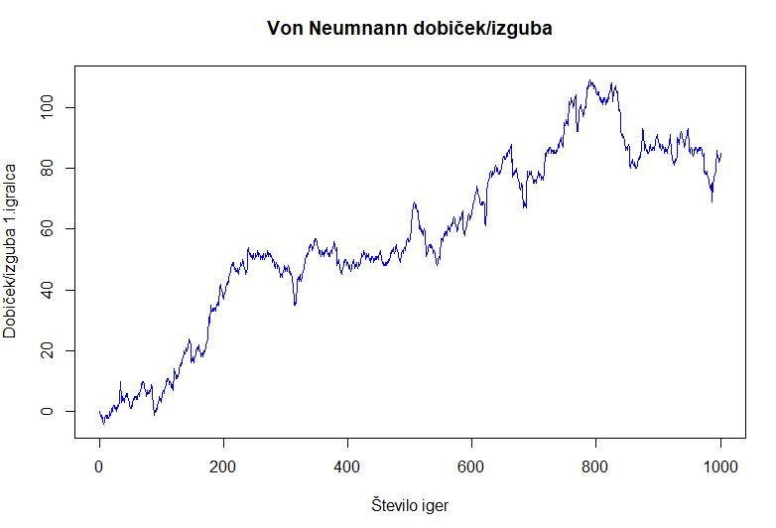

V tem primeru vidimo, da ob spremenjeni višini stave B, prvi igralec še vedno dobi več iger kot drugi. Zmaga celo 545-krat, njegov dobiček pa je tokrat manjši, le 85, čeprav je zmagal večkrat, kot v prvem primeru. To se sklada z najino predpostavko o optimalni stavi B=1, saj primeri, ko 1.igralec stavi in izgubi 5 enot, prinašajo preveliko izgubo, da bi se mu to pri velikem številu poskusov izplačalo. Večje število zmag je delno posledica tega, da B vpliva na samo vrednost c-ja, zaradi česar se drugi igralec večkrat odloči odstopiti.

* 1. 1.igralec – optimalna strategija, 2. igralec – naključna strategija, B = 1

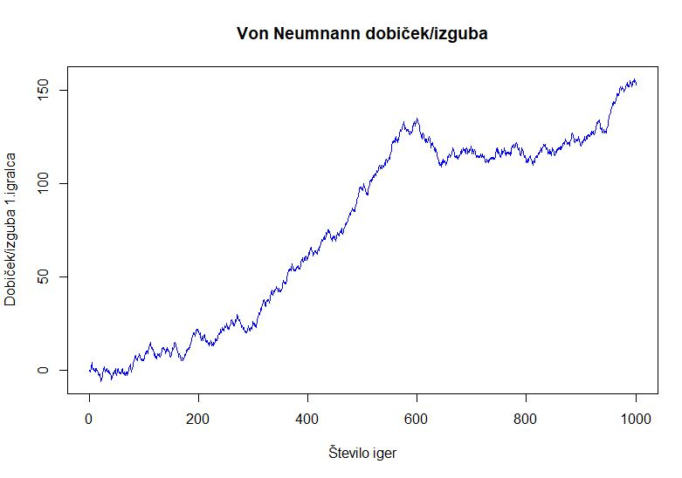

Primer, ko se drugi igralec odloča naključno, prvi pa optimalno, prinaša prvemu igralcu največji dobiček do sedaj. Zmaga namreč kar 551-krat, njegov dobiček pa je 153. Glede na to, da ta model že pri optimalnih strategijah preferira prvega igralca, je to smiseln rezultat, saj se prvi še vedno obnaša optimalno, drugi pa stavi naključno.

* 1. 1.igralec strategija stave, ko imamo številko večjo kot 0.5, 2. igralec – optimalna strategija, B = 1



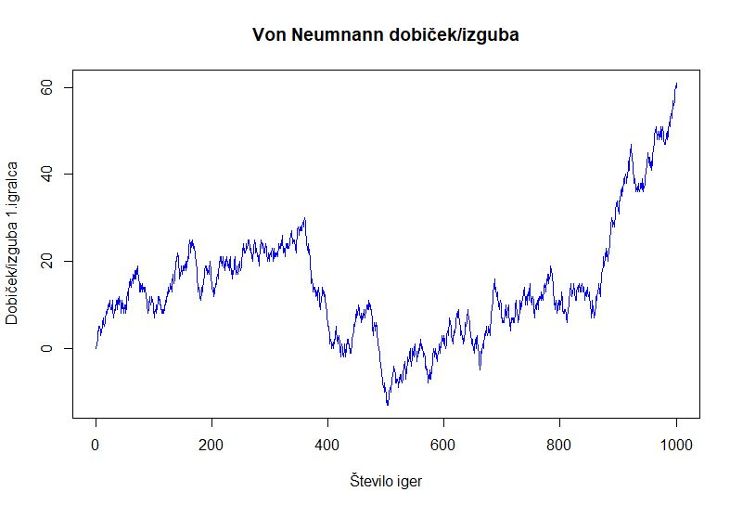

V primeru, ko dopustimo, da se drugi igralec odloča optimalno, prvi pa se odloči, da bo stavil le v primerih, ko ima v rokah 0.5 ali več vidimo, da več iger še vedno dobi prvi igralec, dobiček pa je nekoliko manjši kot bi bil, če bi se tudi on odločal optimalno. Število zmag je tukaj skoraj na polovici vseh (tj.500), kar nam pove, da ta strategija prvega igralca ni najboljša, ampak vseeno dovolj dobra da prinese dobiček.

* 1. 1.igralec – strategija interpolacije, 2. igralec – optimalna strategija, B = 1



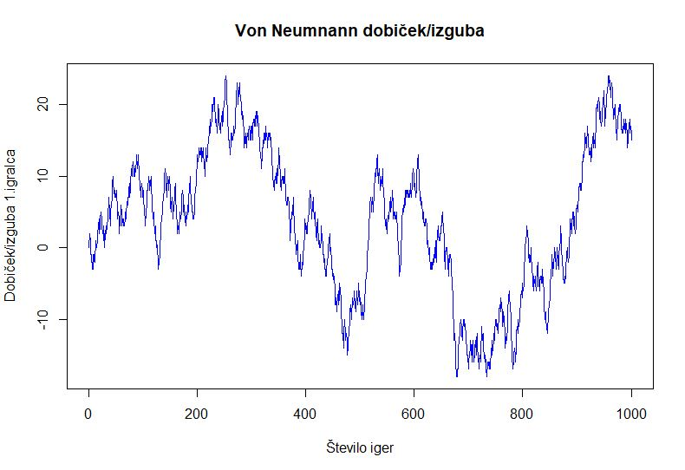

Iz danega grafa vidimo, da se v tem primeru zmage prvega in drugega igralca skorajda izmenjujejo. To je posledica tega, da se drugi obnaša optimalno, prvi pa sledi le interpolaciji. Čeprav je interpolacija strategija, ki prvemu prinese 524 zmag, je dobiček nizek.

* 1. 1.igralec – naključna strategija, 2. igralec – strategija interpolacije, B = 1

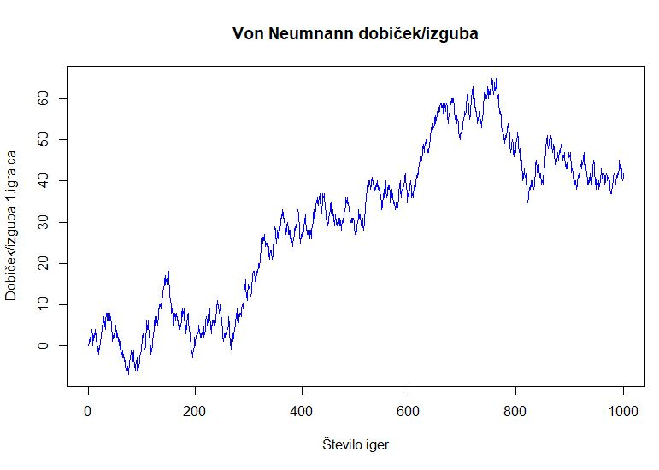

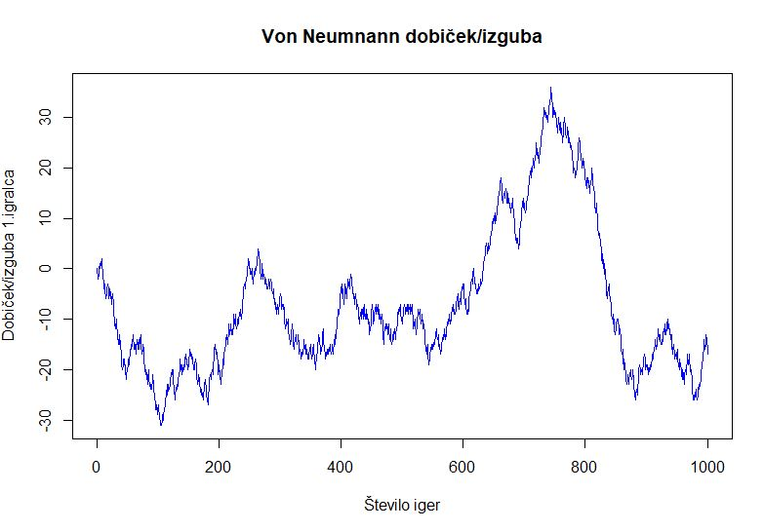

V tem primeru je večina rezultatov oblike, ki je prikazana na prvem grafu. Tam je število zmag zares visoko, dobiček pa glede na število zmag dokaj majhen. Tukaj se prvič med rezultati večkrat pojavi tudi izguba, čeprav je število zmag na prikazanem primeru kar 551, je izguba prvega igralca -17. Različna grafa in ob enem tako različne rezultate pripisujeva dejstvu, da se prvi igralec odloča popolnoma naključno in to močno vpliva na njegov dobiček.

* 1. 1.igralec – strategija interpolacije, 2. igralec – Strategija stave, ko imamo številko večjo kot 0.5, B = 1

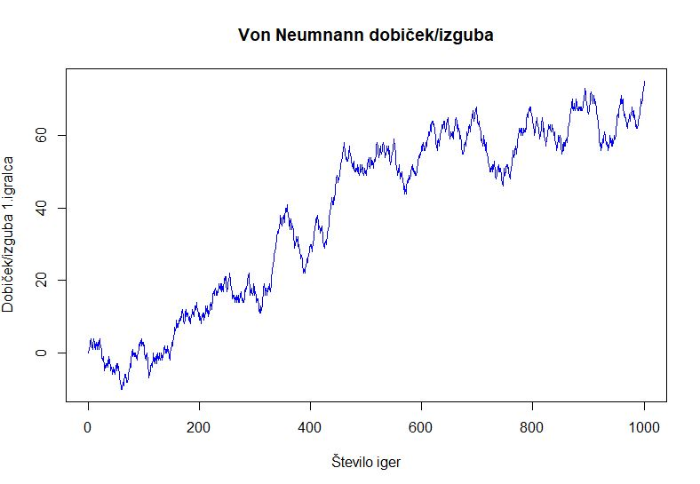

Kot zadnji primer sva vzeli strategiji interpolacije in stave, ko imamo vrednost večjo, kot 0.5. Vidimo, da to še vedno prinaša dobiček in zmage prvemu igralcu. To se nama zdi smiselno, saj je interpolacija bolj podobna optimalni strategiji.

* 1. Zaključek Von Neumann

Ugotovili sva, da Von Neumannov model, kljub spremenjenim strategijam načeloma preferira prvega igralca. S kombinacijo različnih strategij lahko dosežemo večje število zmag, a to ne prinaša nujno tudi večjega dobička. Vidimo, da se dobiček glede na optimalni strategiji obeh igralcev poveča le v primeru, ko prvi še vedno igra optimalno, drugi pa ne.

1. Zaključek

Skozi seminarsko nalogo sva potrdili večino najinih predpostavk. S simulacijo sva pokazali, da model La relence res preferira 2.igralca, Von Neumannov pa 1.igralca.

Glede na dobljene rezultate sklepava, da so strategije opisane v članku, res optimalne in da se obema igralcema najbolj splača uporabljati le-te. Najslabša od predstavljenih strategij je naključna strategija, saj ne upošteva dobljene vrednosti posameznega igralca.